DISCIPLINA: PROSEDI – 2° ANO
PROFESSORA: GISLAINE GUINDANI
BOA TARDE!
NA AULA DE PROSEDI DE HOJE VAMOS TRABALHAR RITMO.
E TEM UMA SUGESTÃO BEM LEGAL DE ATIVIDADE PARA TODA A FAMÍLIA.
1° PASSO:
ACESSAR O LINK ABAIXO: ABC DOS COPOS.
https://www.youtube.com/watch?v=fFo1i8EIS74
2° PASSO:
CONVIDAR UM FAMILIAR, OU O SEU RESPONSAVÉL DE ESTUDOS PARA BRINCAR. A BRINCADEIRA PODE SER ADAPTADA PARA SER REALIZADA EM DUAS PESSOAS.
PRESTE MUITA ATENÇÃO NO RITMO E NOS COMANDOS DA MÚSICA...
3°PASSO:
POTE DA GRATIDÃO!
O POTE DA GRATIDÃO É UMA FORMA DE EXERCITAR A NOSSA CAPACIDADE DE OLHAR COM MAIOR AMOROSIDADE PARA NOSSAS CONQUISTAS, SEJAM ELAS GRANDES OU PEQUENAS…
AGRADECER TAMBÉM É UMA MANEIRA DE MUDAR A NOSSA POSTURA DIANTE DA VIDA E ABRIR CAMINHO PARA QUE POSSAMOS VISUALIZAR NOVAS E MELHORES PERSPECTIVAS EM NOSSOS CAMINHOS.
NO PERÍODO DE QUARENTENA PRECISAMOS LEMBRAR QUE A GRATIDÃO PODE E DEVE ESTAR PRESENTE EM NOSSO COTIDIANO, DENTRO DE NOSSAS CASAS.
AGORA É SUA VEZ!!!
VAMOS FAZER UM POTE DA GRATIDÃO EM NOSSAS CASAS?!
- PRIMEIRO VOCÊ VAI PRECISAR DE UM POTE. O POTE PODE SER DE SORVETE, DE MARGARINA, O QUE VOCÊ TIVER EM SUA CASA.

- PEÇA AJUDA PARA DECORAR SEU POTE . LEMBRANDO DE COLOCAR A ESCRITA: POTE DA GRATIDÃO!

- EM PEDAÇOS DE PAPÉIS , ATRAVÉS DE DESENHOS, OU PALAVRAS, ESCREVAM OU REPRESENTEM IMAGENS QUE TRANSMITAM GRATIDÃO. PEÇA AJUDA PARA SEUS FAMILIARES, PARA QUE TAMBÉM PARTICIPEM DESSA ATIVIDADE.

- PODE ESCREVER: TI AMO, BOA TARDE, BOM DIA, SAÚDE, PAZ E PODE DESENHAR: SUA FAMÍLIA, SEUS AMIGOS,

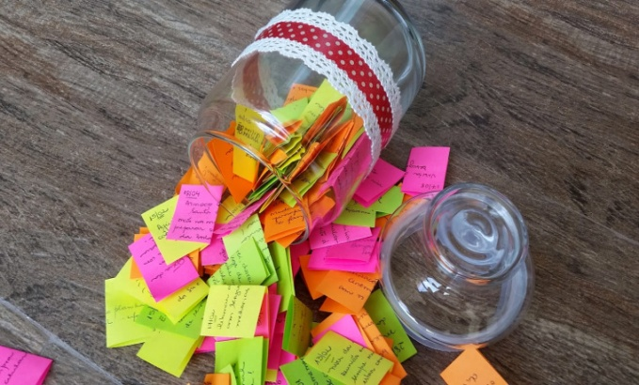
- AO FINAL DE CADA DIA, OU NO FINAL DE SEMANA LEIA COM SEUS FAMILIARES QUAIS FORAM AS DEMONSTRAÇÕES DE GRATIDÃO DESENHADAS OU ESCRITAS NOS PAPÉIS.

- CADA DIA QUE FOR ABERTO ESSE POTE, EM UMA FOLHA ESCREVA COMO FOI ESSA EXPERIÊNCIA.

- DEPOIS FOTOGRAFE SEU POTE DA GRATIDÃO E PEÇA PARA SEUS FAMILIARES POSTAREM A FOTO NA PÁGINA DA ESCOLA.
BOM TRABALHO!

